Münsingen

Unsere Gemeinde
Die reformierte Kirchgemeinde Münsingen im Kanton Bern gehört zum Kirchenbezirk Nummer 9, Bern-Mittelland-Süd.
In der untenstehenden Tabelle wird ersichtlich, welche politischen Gemeinden geografisch gesehen, um die Kirchgemeinde Münsingen liegen und zu welchem reformierten, kirchlichen Bezirk sie gehören:
Politische  Gemeinde | Nummer  Kirchlicher Bezirk | Namen  Kirchlicher Bezirk | Kirchgemeinde
Muri bei Bern | 9 | Bern-Mittelland Süd | Muri-Gümligen
Kehrsatz | 9 | Bern-Mittelland Süd | Kehrsatz
Worb | 7 | Bern-Mittelland Nord | Worb
Grosshöchstetten | 9 | Bern-Mittelland Süd | Grosshöchstetten
Konolfingen | 9 | Bern-Mittelland Süd | Konolfingen
Wichtrach | 9 | Bern-Mittelland Süd | Wichtrach
Toffen | 9 | Bern-Mittelland Süd | Belp, Belpberg und Toffen
Belp | 9 | Bern-Mittelland Süd | Belp, Belpberg und Toffen
Tabelle 1: Übersicht Umfeld Kirchgemeinde (eigene Darstellung)
Die reformierte Kirchgemeinde Münsingen umfasst die politischen Gemeinden Münsingen, Allmendingen und Rubigen. Sie liegt zwischen Bern und Thun im Aaretal. Die Aare (Fluss) und Spazier- und Wanderwege dienen als Naherholungsgebiet für alle drei Gemeinden.

Münsingen: Die Bevölkerung zählt verschiedene Milieus, am stärksten vertreten sind die sozialen Milieus «Bürgerliche Mitte und «Gehoben Bürgerliche». In Münsingen leben aber auch Menschen der Milieus der unteren Mitte/Unterschicht (grosser Migrationsanteil).
Allmendingen: Die Gemeinde zählt viele BewohnerInnen aus den sozialen Milieus der «Genügsamen Traditionellen», «Postmateriellen» und der «Bürgerlichen Mitte».
Rubigen: In Rubigen leben viele Menschen aus dem sozialen Milieu der «Postmateriellen», der «Bürgerlichen Mitte» und der «Gehoben Bürgerliche». Aber auch die Milieus der unteren Mitte/Unterschicht sind da beheimatet.

Mitglieder der Reformierten Kirchgemeinde Münsingen:
Münsingen: 7’100
Rubigen: 1’600
Allmendingen: 300

Wieviel Mitarbeiter sind bei der Kirchgemeinde Münsingen insgesamt beschäftigt?
Rund 40 Mitarbeitende auf der Lohnliste
6 Mitglieder Kirchgemeinderat (1 Sitz vakant)
Rund 500 Freiwillige

Team RpH
Gestartet wurde mit zwei Personen (Pfarrer und Katechetin) ab Januar 2023. Im März 2023 kündigte der Pfarrer. Die Stelle wurde im Sommer 2023 durch eine neue Pfarrperson ersetzt.
Im Verlauf des Projekts kam im Herbst 2024 eine weitere Mitarbeiterin dazu (Sozialdiakonie), zur Unterstützung bei der Durchführung von Workshops sowie für die Erfassung und Verwaltung der Angebote im Pfefferstern.
Sitzungen fanden nach Bedarf statt – mindestens zweimal monatlich.

Unser Fokus
Als Hauptfokus wählten wir die Oberstufe. Da auf der Unterstufe erst gerade ein neues Model eingeführt wurde.

- Das KUW wird im Generationenbogen eingebettet.
- Das KUW bietet den Jugendlichen einen Mehrwert.
- Das KUW macht Spass und ist an die Interessen, Fragen und die Entwicklung der Jugendlichen angepasst.
- Das KUW ist attraktiv und nicht einfach ein Muss.
- Die SuS erhalten einen breiteren Einblick ins kirchliche Leben.

Unsere Vision
- Atraktiverer und bedürfnisorientierter Unterricht
- Stärkung des Gnerationenbogens
- Nachhaltigkeit: Bezug der SuS zur Kirchgemeinde über die Konf hinaus
- Digitaler Auftritt / Image
- Eigenverantwortung der SuS für den Besuch der KUW stärken
- Wahlfreiheit / plus Partizipation möglich in einzelnen Angeboten

Unsere Schritte
- Neue Stellenprozente im Bereich RpH: 2× 20 %
- Anstreben von Stellenprozenten für Katechetin und Sozialdiakonie
Mehr Budget für den Bereich KUW
- Einführung des Tools «Pfefferstern»
- Neustrukturierung im Bereich Oberstufe
- Interne Information und Schulung

Unsere Grenzen
- Die Grösse der Kirchgemeinde und die vielen SuS erschwerten das Handling. Im Durchschnitt haben wir pro Oberstufenklasse sechs verschiedene Klassen, die unterrichtet werden.
- Da wir sechs verschiedene Unterrichtspersonen auf der Oberstufe haben, war der Prozess langwieriger, da es mehr Absprachen sowie unterschiedliche Ansichten und Schwerpunkte gab. Einen Konsens zu finden, war schwierig.
- Hängendes Geschäft in der Kirchenordnung: Was erwartet uns da genau?
- Ämterhierarchie

Unsere Projekte
- Dafür Erfassung der Angebote im Pfefferstern für den eingesparten Drittel
- Einführung Pfefferstern Schuljahr 25/26 Oberstufe
- Die Angebote sind unterteilt in folgende Kategorien: Gottesdienste, helfende Hände, Workshop, Erlebnisprogramm
- Home - Pfefferstern
- Jugendarbeit: Modi Worshops eingeführt, welche ausserhalb vom KUW freiwillig besucht werden können.

Unsere Erfolge
- Verschiedene kleine Projekte, welche sich intern über verschiedene Bereiche entwickelt haben. Vernetzung über Fachbereiche und Generationen, z. B. KUW > Senioren (Sozialdiakonie).
- Die Schüler*innen waren motiviert, in verschiedenen diakonischen Bereichen zu unterstützen und Teil davon zu sein.
- Angebote, die bedürfnisorientierter sind, das heisst mehr Bewegung bieten, Kreativität fördern etc. Ein Beispiel dafür ist die Trekking Church, welche bereits im Mai gestartet ist.
- Dass die Modi-Workshops gut besucht wurden.

Unsere Erfahrungen
Im Team: Langwieriger und aufwendiger Weg, bis alle mit an Bord waren. Aber kreativer Prozess.
Mit anderen Gremien unserer Kirchgemeinde: Der KGR war von Anfang an positiv gestimmt.
Mit der Begleitung durch refbejuso: Die Freiheit einer Dialoggemeinde wurde geschätzt. Die Begleitung durch refbejuso war minimal.
Bei der Umsetzung unserer neuen Projekte: Das wird sich erst Ende Schuljahr 2025/26 zeigen.

Unsere Träume
- Grössere Budgetfreiheit
- Alle Angebote sollen über Pfefferstern laufen
- Ein allgemeiner offener und optimistischer Blick auf die Zunkunft intern

Unsere Gedanken
- Was wird in der Kirchenordnung stehen?
- Sind unsere Feedbacks bei den Sitzungen von Refbejuso ernstgenommen und integriert worden?

Unsere Zusammenarbeit mit anderen Gemeinden
Wir haben uns bezüglich des «Pfeffersterns» mit anderen Kirchgemeinden sowie mit anderen Katechetinnen aus der Ausbildungszeit ausgetauscht. Ein formelles Vernetzen oder gemeinsame Projekte gab es bisher jedoch nicht. Der Austausch hat uns dennoch wertvolle Einblicke und Impulse gegeben, wie Pfefferstern in unterschiedlichen Kontexten genutzt wird und weiterentwickelt werden kann. Viele gespräche rund um die Dialoggemeinden ergaben sich spontan und haben den Prozess sicher bereichert und voran getrieben.

Unsere Zielgruppen
Welche Rückmeldungen habt Ihr von Kindern, Jugendlichen oder Eltern erhalten?
Haben Sie Veränderungen in der Einstellung oder Teilnahmebereitschaft wahrgenommen?
Nein, da dies erst jetzt startete.
Wie oben erwähnt, war die Wahrnehmung, dass die Jugendlichen gerne im diakonischen Bereich mitwirkten und sich engagierten.
Zudem wurden die Modi-Workshops, welche über das KUW hinausgingen, sehr gut besucht.
Unsere Innovationen
Hat das Projekt Eurer Gemeinde geholfen, innovativer oder flexibler auf neue Herausforderungen zu reagieren?
Habt Ihr spezifische Tools, Methoden oder Ansätze entwickelt, die Sie weiter nutzen möchten? Wenn ja, welche?

Wir hoffen es. Pfefferstern.

Unsere Öffnung
Wir erstreben dies und werden sehen, wie es sich entwickelt. Vor allem die Zielgruppe der Konfirmierten und jungen Erwachsenen soll als erstes in den Fokus geraten.
Für die jetzigen Konfirmanden wurde eine Umfrage erstellt, wie es nach der Konfirmation weitergehen soll oder darf und ob es Ideen ihrerseits gibt.

Link Pfefferstern: Home - Pfefferstern

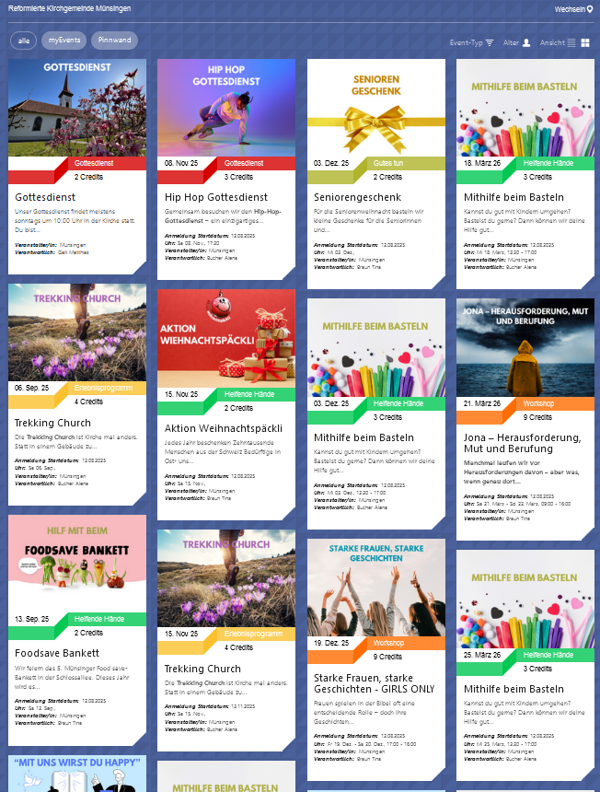

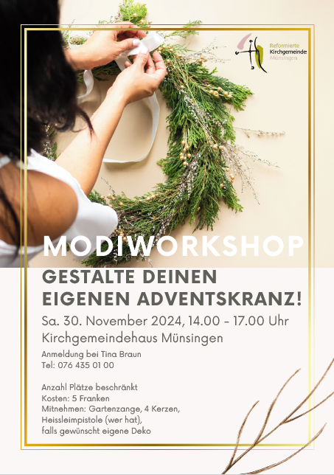
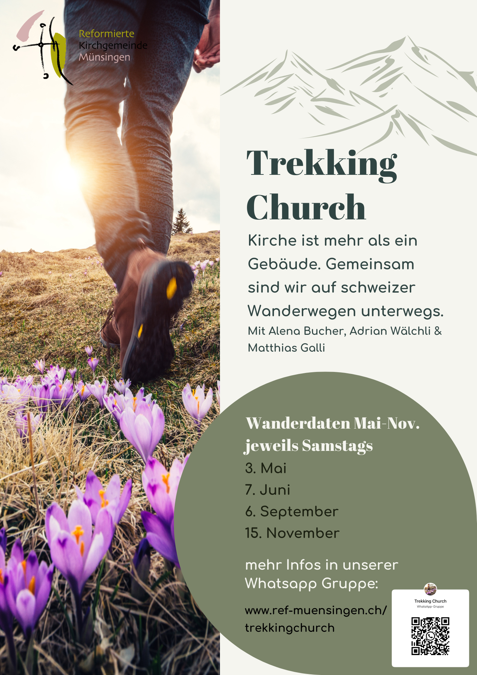

I-A-1_Kirchgemeinden-Synodalverband-nach-Bezirken_Januar-2023.pdf (refbejuso.ch), letzter Zugriff: 05.12.2023
I-A-1_Kirchgemeinden-Synodalverband-nach-Bezirken_Januar-2023.pdf (refbejuso.ch), letzter Zugriff: 05.12.2023

